附件1：

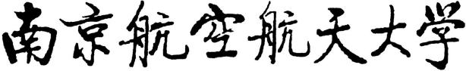物理学院免试攻读研究生申请表

|  |  |  |  |  |  |  |  |  |  |
| --- | --- | --- | --- | --- | --- | --- | --- | --- | --- |
| 姓 | 名 |  | 性别 | |  | | 学号 |  | |
| 学 | 院 |  | | | 联系电话 | |  | | |
| 专 | 业 |  | | | | | | | |
| 定向委培情况 | | □国防生 | | □定向生 | | □义务类奖学金获得者 | | | □无 |
| 仍不及格  必修课程情况 | | □有 □无 | | | 处分情况 | | □有 □无 | | |
| 学业成绩及排名 | | 前三年必修课程平均学分绩点： ；CET4： CET6： ；  所在专业同年级人数 ，排名第 名，在前 %。 | | | | | | | |
| 其他填报内容（请参照《物理学院2024届本科毕业生推荐免试攻读硕士研究生工作实施细则》逐条填写）  本人符合 □条件 1 □条件 2 □条件 3 □条件 4  学习能力分：  创新能力分：  素质拓展分：  总评分：  申请人签名：  年 月 日 | | | | | | | | | |

备注：表格后请附证明材料、证书原件扫描件